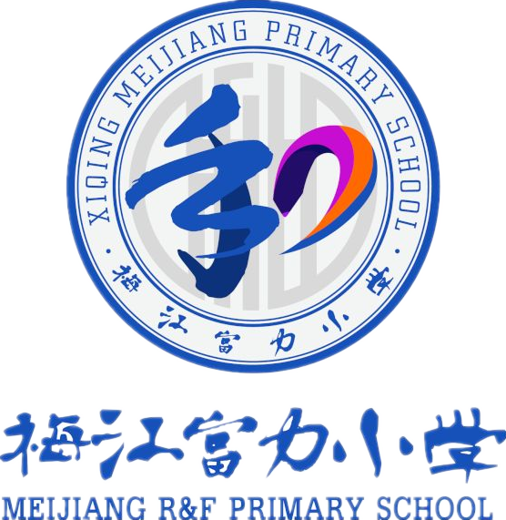
梅江富力小学2023年新一招生简章

一、招生时间：
2023年07月08日（星期六）和2023年07月09日（星期日）两天
上午08:30~11:30；下午01:30~04:30
二、招生地点：天津市西青区梅江富力小学（天津市西青区津门湖街江湾路62号）
三、招生范围及年龄：
范围：李七庄街道所属杨楼、武台、辛院、凌口四个自然村以及王兰庄小学以北以西的新建小区，含天房美域、和瑞园、汇颐花园、朗庭园、丽江花园、集贤里、配件楼、中发里、中盛里、盛阳园、芳溪园、波溪园、涵溪园、静溪园、澜溪园、联都新城、武台馨苑、松江城、恒慧佳园、恒慧馨园等；津门湖街道所属金奥国际、江湾广场、柏溪花园、观鹭花园、清溪花园、云舒花园、嘉郡花园、芳堤花园、澄澜花园、西子花园、鸣泉花园、逸涛园、海逸长洲等；大寺镇门道口及万绿花园等。
年龄：年满6周岁（2017年8月31日以前出生）的适龄儿童。
四、招生要求：
1.为保证招生工作顺利有序，需实行错峰报名，各位家长按线上平台预约的时间（★由一名家长带材料，不带学生）准时到校报名登记。
2.适龄儿童报名时，需携带户口本（含蓝印）（户主必须是父母或祖父母、外祖父母）、合法固定居所证明（产权所有人必须是父母或祖父母、外祖父母）。（以上证件均需提供复印件并在适龄儿童户口页复印件上注明父亲和母亲联系电话）
注：适龄儿童接种证，学校会在开学后统一收取。
3.适龄儿童确因身体状况等原因需要延缓入学的，其法定监护人应当提出书面申请（一式两份）。
五、招生安排：

1.提前预约
提前预约登记时间：2023年7月5日（周三）至7月6日（周四）两天
办理预约登记流程：
第一步：扫描右方二维码关注“天津市西青区梅江富力小学”微
信公众号。
第二步：点击左下角“微校云”，选择“入学登记”。
第三步：输入手机号获取验证码，登录后如实填写相关信息并预
约到校登记的时间。
★报名使用的手机号切勿更换，以便后期接收学校重要信息。
2.家长按照预约时间到校报名，进校时要服从学校安排，自觉排队，配合学校工作人员有序报名。
3.有个别问题的家长，可于2023年07月09日（周日）下午13:30~16:30到校现场咨询。
六、随迁子女不在本次招生范围内，2023年3至4月预约登记成功并被录取的随迁子女将于7月底通知家长到学校报名。
七、本校为义务教育阶段学校，凡我校在校在籍的学生，符合以下其中一种情况的，每学期可享受（初中312.5元/小学250元）家庭经济困难学生生活补助。
1.建档立卡家庭学生（有扶贫手册）；
2.农村低保学生（低保证上学生本人为共同享有人）；
3.家庭经济困难残疾学生（有残疾证且家庭经济困难）；
4.农村特需供养学生（有特需供养证）。
具体申请办法待学生入学后主动与班主任老师联系。
请家长按照预约时间和招生要求到校报名，带齐以上所需证件的原件和复印件。报名时被录取则发放新生入学通知书。开学时带新生入学通知书报到，学校对您的配合表示感谢！
招生咨询电话：28389021-2002 咨询时间：工作日 09:00~11:00 14:00~16:00
天津市西青区梅江富力小学
二０二三年六月二十六日

